**Міністерство освіти і науки України**

**Національний технічний університет України**

**“Київський політехнічний інститут ім. Ігоря Сікорського”**

**Факультет прикладної математики**

**Кафедра програмного забезпечення комп’ютерних систем**

**Лабораторна робота № 1**

з дисципліни «Бази даних і засоби управління»

«Проектування бази даних та ознайомлення з базовими операціями СУБД PostgreSQL»

Виконав:

студент групи КП-81

Бухаленков Дмитро Олександрович

Перевірив: Радченко К.О.

Київ 2020

*Метою роботи* є є здобуття вмінь проектування бази даних та практичних навичок створення реляційних баз даних за допомогою PostgreSQL.

*Завдання роботи* полягає у наступному:

1. Розробити модель «сутність-зв’язок» предметної галузі, обраної студентом самостійно, відповідно до пункту «Вимоги до ER-моделі».
2. Перетворити розроблену модель у схему бази даних (таблиці) PostgreSQL.
3. Виконати нормалізацію схеми бази даних до третьої нормальної форми (3НФ).
4. Ознайомитись із інструментарієм PostgreSQL та pgAdmin 4 та внести

декілька рядків даних у кожну з таблиць засобами pgAdmin 4.

**Опис предметної галузі**

При проектуванні бази даних відеогри “Gunz and Skins” можна виділити такі сутності:

Рівень (Level), Гравець (Player), Скін (Skin).

На рівні може знаходитися багато гравців, кожен гравець в деякий момент часу перебуває на якомусь одному рівні (1:N)

Кожен гравець може не мати скінів взагалі, або мати багато скінів, с свою чергу, один і той самий скін може бути у багатьох гравців (N:M)

**Концептуальна модель учбової предметної області – відеогра  
"Gunz and Skins"**

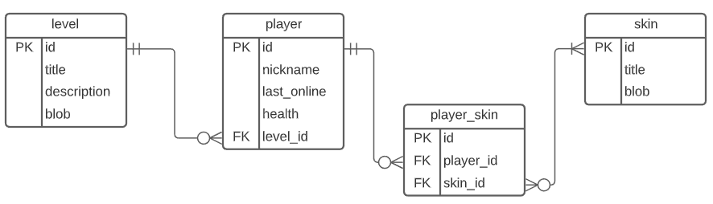

**Опис структури БД**

**“Gunz and Skins”**

|  |  |  |
| --- | --- | --- |
| Сутність | Атрибут | Тип (Розмір) |
| *Level*  (інформація про рівень )гри | id – унікальний ID рівня в БД  title – назва рівня  description – опис рівня  blob – містить строкове посилання на файл бінарного набору даних, що містить інформацію про текстури, скрипти рівня | Числовий  Текстовий(20)  Текстовий(200)  Текстовий(50) |
| *Player*  (інформація про гравця) | id – унікальний ID гравця в БД  nickname – ім’я гравця  last_online – коли гравець в останнє заходив в гру  health – кількість очок здоров’я гравця  level_id – ID рівня, на якому перебуває гравець | Числовий  Текстовий(20)  Дата  Числовий  Числовий |
| *Skin*  (інформація про скін) | id – унікальний ID скіну в БД  title – назва скіну  blob – посилання на файл даних з текстурами, скриптами і тд. | Числовий  Текстовий(20)  Текстовий(50) |
| *Player_Skin*  (інформація про володіння скінами) | id – унікальний ID зв’язку «гравець-скін»  player_id – ID гравця  skin_id – ID скіна | Числовий  Числовий  Числовий |

**Структура БД “Gunz and Skins”**

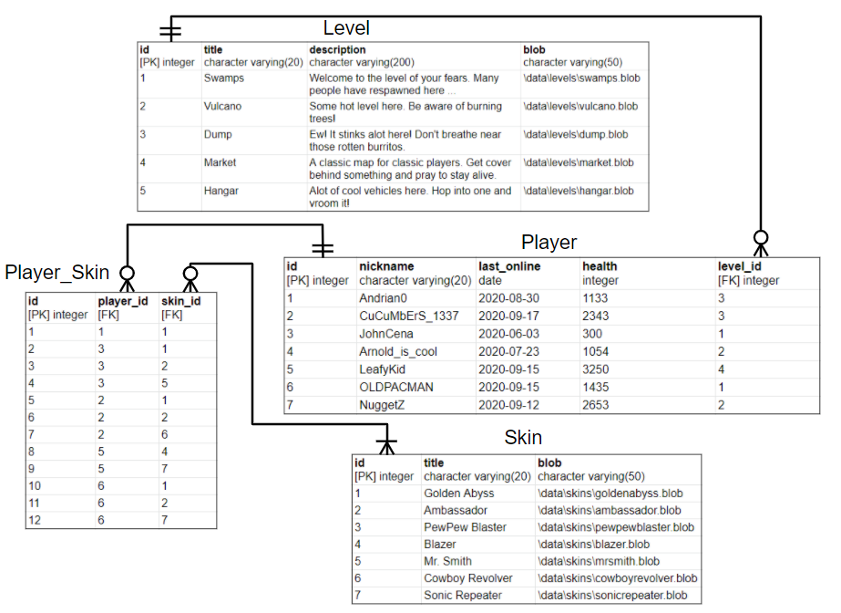

**Вміст БД**

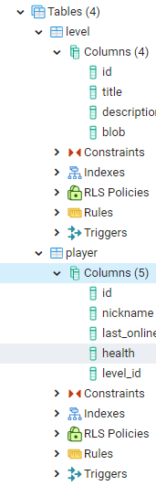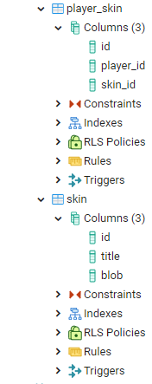

**Запити до БД**

